1. LA EMPRESA (15 H) – Guía.

**NOTA INICIAL**: Recuerde tener en cuenta las recomendaciones en detalle que se hacen en las diferentes clases de orientación de este curso.

* 1. **Elementos.**

Muchas son los criterios a cerca de los elementos, dependiendo de su organización, estructura, sector entre otros, veamos la tendencia:

* **El mercado:**  Contratos con proveedores quienes se dedica a proveer o abastecer de productos, materias primas necesarios para la producción de un bien o servicio en la empresa. (materias primas, insumos, productos terminados) y clientes quienes realizan las compras, Transporte del productos y servicios. Competencia.

¿Quién es un proveedor?: ___________________________________________

________________________________________________________________

¿Quién es un cliente?: ______________________________________________

________________________________________________________________

Nombre productos: ________________________________________________

________________________________________________________________

Nombre servicios: _________________________________________________

________________________________________________________________

Nombre materias primas de un producto: _______________________________

________________________________________________________________

Nombre empresas transportadoras de productos: ________________________

________________________________________________________________

Nombre empresas transportadoras de personas: _________________________

________________________________________________________________

Defina quien puede ser la competencia para una empresa: _________________

________________________________________________________________

* **Su Localización:** Ubicación geográfica. Títulos de los bienes raíces (Escrituras públicas, documentos legales), Contaminación ambiental (medio ambiente), apoyos gubernamentales y trámites diversos relacionados con la ubicación geográfica (tramites en alcaldía y oficinas, locales comerciales relacionadas). Localización geográfica: En Google encuentra mapas generales de las diferentes regiones. <https://www.google.com/maps/>

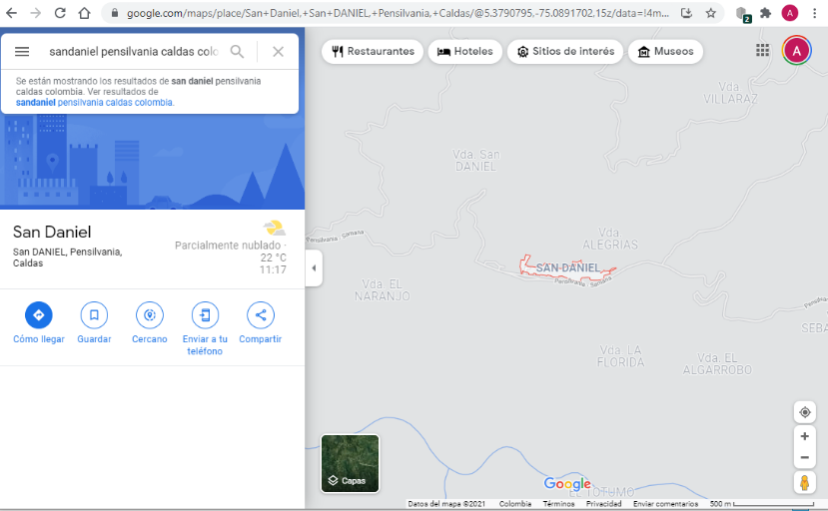

¿Qué es una escritura pública?: ________________________________________

__________________________________________________________________

¿Qué es un local comercial?: __________________________________________

__________________________________________________________________

**Aspectos Técnicos (Estudio técnico):** Transferencia de tecnología, Marcas comerciales y Patentes, Aranceles y Permisos legales. Legislación sanitaria (restaurantes, laboratorios clínicos, laboratorios hospitalarios, laboratorios medicinales, hospitales, salud, entre otros). Ver superintendencia de industria y comercio – marcas – patentes y otros relacionados: <https://www.sic.gov.co/pasos-para-solicitar-una-patente> . Permisos sanitarios y de salud en los departamentos. <https://guiatramitesyservicios.bogota.gov.co/tramite-servicio/informacion-sobre-concepto-sanitario-para-establecimientos-comerciales/>

Defina marca en una empresa: _______________________________

Defina que es una patente: ___________________________________________

* **La administración y organización:**Contratación de personal, Prestaciones de los trabajadores (cesantías, vacaciones, primas, sueldos, dotación), Seguridad industrial y laboral, organización, producción, prestación de bienes o servicios, actividad. Organigrama.

Nombre los diferentes departamentos o secciones de una empresa:

Ejemplo: Ventas.

__________________________________

__________________________________

__________________________________

__________________________________

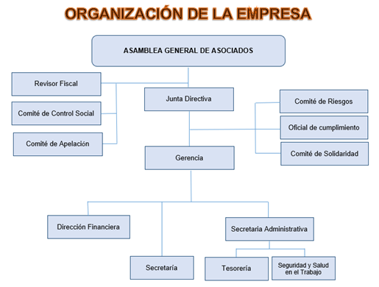

¿Cuánto representa en pesos los siguientes conceptos de prestaciones de un trabajador y empleado de una empresa?:

Las cesantías: 1 sueldo del empleado. Las vacaciones: ____________________. Las primas: ______________________________.

* **La parte económica (aspecto financiero y contable):** Impuestos y Financiamiento. Ingresos y gastos, redito – ganancia – utilidad.

Los ingresos de una empresa están representados en _____________________

_________________________________________________________________

Los egresos y gastos de una empresa están representados en _______________

_________________________________________________________________

Las ganancias o utilidades de una empresa es la diferencia general entre ______

_________________________________________________________________

* **Humanos.** Personal de la empresa, conocimiento, formación y capacitación, seguridad del personal.

El conocimiento de la persona es lo que puede observar en la hoja de vida y en ella se cuenta con la siguiente información básica: (escriba aquí dicha información): ______________________________________________________

_________________________________________________________________

* **Productos y servicios.** Comercialización, compra y venta de servicios, transporte, ventas, inventarios, características de los servicios y de los productos.

Describa un producto: ____________________________________________

* **La tecnología.** Sistemas, procesos tecnológicos, software.
* **Fines de la empresa, Económicos, Ecológicos y ambientales, Sociales, Técnicos.** Prestar un servicio o producir un bien económico. Obtener un beneficio económico, social, ambiental. Contribuir en el progreso de la sociedad. Revisión de los aspectos ambientales. Contribuir con la ecología de su región y en los aspectos sociales.  
  De una breve descripción de los aspectos ambientales, econlógicos y sociales:  
  _________________________________________________________________

_________________________________________________________________

________________________________________________________________

**Tipos de empresa.**

* + 1. **Desde el punto de vista económico**.
* **Sector primario.** (Agricultura, pesca minería). Ejemplo de productos y servicios de este sector: ________________________________________

____________________________________________________________

* **Sector secundario** (Construcción y la industria). Ejemplo de productos y servicios de este sector: ________________________________________
* ____________________________________________________________
* **Sector terciario.** (Medicina, educación, psicología, el comercio, el turismo, hotelería, asistencia social, transporte, la seguridad, la administración, las artes, entre otras). Ejemplo de productos y servicios de este sector: ________________________________________ ____________________
* _____________________________________________________________

Y en este aspecto los hay entre otras formas las siguientes:

* + - 1. Agropecuaria: Agrícola. Pecuaria.
      2. Industrial: Fabricación producción de bienes.
      3. Comercial.
      4. De Servicios.
    1. **Desde el punto de vista social.**
       1. Públicas. Las empresas con 100% de participación del estado son: Banco Agrario. De otro ejemplo de este tipo de empresas: _____________________________________________________________
       2. Privadas. Las empresas con 100% de participación de inversión privada: Postobón. De un ejemplo de este tipo de empresas: ____________________________________________________________
       3. Inversión extranjera. Empresas del exterior que vienen al país a invertir puede haber inversión del extranjero y una parte de inversión de personas o empresas del país. En relación a la calificación de inversionistas y empresas, “conforme con el decreto 2080 de 2000 compilado por el Decreto Único Reglamentario 1068 de 2015, se considera inversión extranjera en Colombia la inversión de capital exterior en el territorio colombiano, es decir que la connotación de extranjera de la inversión la determina el domicilio o residencia del inversionista fuera del territorio nacional”. <https://contamos.com.co/sociedades-extranjeras-en-colombia/> Ejemplo: Metrics es una agencia de relaciones públicas mexicana que ofrece servicios cómo vigilancia a stakeholders, análisis de tendencias, aplicación de inteligencia, estrategia y predicción, entre otras. Su llegada a Bogotá es su inicio de expansión a Latinoamérica.
       4. Mixta. Donde hay inversión del sector privado y público.
    2. **Desde el punto de vista de su constitución.**
* <https://escuela-emprendedores.alegra.com/administracion-finanzas/tipos-de-empresas-en-colombia/> . <https://www.ccb.org.co/> .
* <https://www.como-crear-empresa.com/tipos-de-empresas-que-existen-en-colombia/> .
* <https://www.ccb.org.co/Tramites-y-Consultas/Mas-informacion/Informacion-sociedades> .

Documento anexo. Tipos de empresas_constitucion17.pdf (ver en la web)

* + - 1. Sociedades de personas.
         1. Sociedad colectiva. ok
         2. Sociedad en comandita simple. ok
         3. Sociedad cooperativa.
      2. Sociedad de capitales.
         1. Sociedad comandita por acciones. o k
         2. Sociedades anónimas. ok
         3. Sociedad por acciones simplificada. (S.A.S.). ok
      3. Sociedades mixtas.
         1. Sociedades de responsabilidad limitada. Ok
      4. Sociedades de hecho. Persona natural comerciante.
      5. Sociedades unipersonales. Empresa unipersonal. ok
      6. Asociativas. Ok (Asociativa de trabajo).

Termine de llenar el siguiente Cuadro resumen de los detalles para la conformación de los tipos de empresa:

Describa los tipos de empresa haciendo un resumen con los siguientes detalles: Nombre del tipo de empresa, documento público de constitución, número mínimo de socios, tipo de socio (tinga en cuenta si es socio: a)socio capitalista, b)socios gestores, c)comanditarios). Cual es el nombre de la sociedad.

Complete el cuadro:

|  |  |  |  |  |
| --- | --- | --- | --- | --- |
| **Nombre de la sociedad** | **Documento público** | **Número mínimo de socios** | **Tipo de socio** | **Ejemplo del nombre de la empresa** |
| Sociedad en comandita por acciones | Escritura pública | 5 socios capitalistas y 1 o más socios gestores. | Capitalista, comanditarios, gestores. | Villegas y compañía sociedad en comandita por acciones |
| Sociedad limitada |  |  |  |  |
| Sociedad colectiva |  |  |  |  |
| Sociedad en comandita simple |  |  |  |  |
| Sociedad anónima |  |  |  |  |
| Empresa asociativa de trabajo |  |  |  |  |
|  |  |  |  |  |

* 1. **Legalización de una empresa.**
* Legalización ante la CÁMARA DE COMERCIO:
* <https://asesoriastumejoropcion12.wordpress.com/requisitos-para-legalizar-una-empresa/>
* Verificar la disponibilidad del Nombre. Nombre comercial que va hacer utilizado para hacer conocer la empresa ante la sociedad de consumo.
* Diligenciar el formulario de registro de la matricula.
* Diligenciar los trámites ante la DIAN. <https://muisca.dian.gov.co/WebRutVirtualInscripcion/#/proceso-guiado/inicio>
* Pagar el valor de registro de la matrícula.
* ANTE LA NOTARIA. Escritura Pública. Esta escritura debe presentarse en la cámara de comercio después de firmada en la notaría.
* ANTE LA DIAN. Inscribir el RUT (Registro Único Tributario). Obtención del NIT (NÚMERO DE IDENTIFICACION TRIBUTARIA) <https://muisca.dian.gov.co/WebRutVirtualInscripcion/#/proceso-guiado/inicio> ya sea para persona natural o persona jurídica(sociedades).
* ANTE LA SECRETARIA DE HACIENDA DE LA ALCALDIA. Registro de Industria y Comercio. Otras oficinas como la tesorería municipal.

**OTROS ASPECTOS A TENER EN CUENTA AL INICIAR LA EMPRESA:**

* Seleccionar el tipo de empresa.
* Consulta de la Homonimia. <https://es.wikipedia.org/wiki/Homonimia>
* Consulta del logo.  [ejemplo logo del CINOC.](https://www.google.com/search?q=logo+del+cinoc&rlz=1C1CHZN_esCO931CO931&sxsrf=AOaemvIjFS4NkYK8chgQMVq7KTtAjHIjFQ:1631461948624&tbm=isch&source=iu&ictx=1&fir=Kg5mjIi6zi4LFM%252CCUZlTnZMg-uYrM%252C_&vet=1&usg=AI4_-kTM-iDsmil7E7ivGcZ7-_j23zJnRw&sa=X&ved=2ahUKEwik4aWv5fnyAhWYTjABHdh7DGEQ9QF6BAgREAE&biw=1100&bih=634#imgrc=Kg5mjIi6zi4LFM)
* Consulta de la actividad económica. Se puede ubicar el CIIU. <https://dianhoy.com/listado-de-las-actividades-economicas/> y archivo pdf.
* Consulta del uso del suelo. Tramite ante la alcaldía municipal, planeación u otra oficina que indique la alcaldía municipal.
* Hacer la Minuta de constitución. Un borrador para la escritura final ante notaría. En otras palabras, es un documento que contiene todos los detalles para el acto de constitución de una empresa y esta debe de llevarse a la notaría, para iniciar el trámite de constitución de una nueva sociedad o de modificación de las misma.
* Solicitud de escritura de constitución. Ante la notaría.
* Realizar el pago de impuestos de registro de la escritura
* Registro de libros de comercio. Ante la cámara de comercio. Nombre 2 cámaras de comercio: _________________________________________________, ______________________________________________.
* Registro del régimen de seguridad social. Ante una EPS y para riesgos laborales ante una ARL. Nombre 2 EPS _______________________________, _______________________________.
* Inscripción a la caja de compensación familiar. En cajas de compensación. Nombre 2 cajas de compensación: ______________________________, _____________________________________.

<https://concepto.de/empresa/>

UNIDAD EMPRESARIAL Y SUS DIFERENTES ASPECTOS

PALABRAS: ORGANIZACIÓN, INSTITUCION, ENTIDAD, PRODUCCION, PRESTACION DE BIENES O SERVICIOS, ACTIVIDAD, REDITO – GANANCIA – UTILIDAD.

FINES DE LA EMPRESA. ECONOMICOS, ECOLOGICOS, SOCIALES, INVESTIGACION, entre otros.

**NOTA FINAL**: Recuerde tener en cuenta las recomendaciones en detalle que se hacen en las diferentes clases de orientación de este curso.